|  |  |  |
| --- | --- | --- |
|  | Available online at www.sciencedirect.com |  |
|  |
| AASRI Procedia 3 ( 2012 ) 440 – 444 |

�

���������������������������������������������������������������

���������������������������������������������������������������������������������������������������������

�����������������������������������������������������������������������������������������������������������������������  
�������������������������������������������������������������������������������������������

���������

���� ���������� ����������� ��� ���� �������������� ����������� ��� ���� ������ ��������� ����� ������ ���������������������������������������������������������������������������������������������������������������������������������������������������������������������������������������������������������������������������������������������������������������������������������������������������������������������������������������������������������������������������������������������������������������������������������������������������������������������������������������������������������������������������������������������������������������������  
 �  
�����������������������������������������������������������[�������������������](http://creativecommons.org/licenses/by-nc-nd/3.0/)��������������������������© 2012 The Authors. Published by Elsevier B.V.

���������������������������Selection and/or peer review under responsibility of American Applied Science Research Institute

�

|  |  |  |  |  |
| --- | --- | --- | --- | --- |
| �������� | �������������� | ���������������������� | ������������ | ���������������������� |

����������������

������������������������������������������������������������������������������������������������������������������������������������������������������������������������������������������������������������������������������������������������������������������������������������������������������������������������������������������������������������������������������������������������������������������������������������������������������������������������������������

�

�  
�������������������������������������������������������������������  
��������������������������������������

2212-6716 © 2012 The Authors. Published by Elsevier B.V. Open access under [CC BY-NC-ND license.](http://creativecommons.org/licenses/by-nc-nd/3.0/) Selection and/or peer review under responsibility of American Applied Science Research Institute doi: 10.1016/j.aasri.2012.11.069

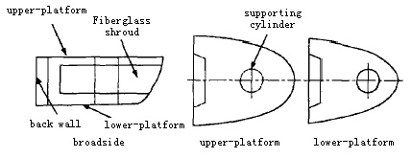

*Di Jia et al. / AASRI Procedia 3 ( 2012 ) 440 – 444*  441

����������������

����������������������������������������������������������������������� ��������������������������������������������������������������������  
 �

��������������������������������

�������������������������������������������������������������������������������������������������������������������������������������������������������������������������������

|  |  |  |  |  |  |  |  |  |  |  |  |  |
| --- | --- | --- | --- | --- | --- | --- | --- | --- | --- | --- | --- | --- |
| ���� | | | = | ρ�� | | < | � | � | > | σ��� | | ������������������������������������������������������������������� |
| ����������������������σ���� | | ������������������������������������������ | | | | | | | | | | |
| σ���� | | | | = | ����� | | � | ρ��� | | | ������������������������������������������������������������������������� | |
| ����������������������������������������� �������������� ��� ������������������������������������������� ����� | | | | | | | | | | | | |
| ���������������� ������ | ������� ��� ����� ������ ������������� ��� ����������� ��� ���� ������ ������� ������� ����� ���� | | | | | | | | | | | |

�����������������������������������������������������������������������������������

|  |  |  |  |  |  |  |  |  |  |  |  |  |  |  |  |  |  |  |  |  |  |  |  |  |  |  |
| --- | --- | --- | --- | --- | --- | --- | --- | --- | --- | --- | --- | --- | --- | --- | --- | --- | --- | --- | --- | --- | --- | --- | --- | --- | --- | --- |
| �� | = | ��� ��× | −� � |  | � | �� | = | ����� | < | �� | > | � | �� | | � ����+ σ���� | | + | ����� | | � | �α� | � | �� | + | ����� | ��������������������������� |
| ����������������������������������������������� | | | | | | | | | | | | | | � | | | | | | | |
| � | | | | | | | | | =�� α | | �������������������������������������������������������������������������������� | | | | | | | | | | |

����������������������������������������������������������

|  |  |  |  |  |  |  |  |  |  |  |
| --- | --- | --- | --- | --- | --- | --- | --- | --- | --- | --- |
| �� ������������������α ���������������������������������������������������������������������������������������������� | | | | | | | | | | |
| � | �� | = | ���� | ��� | � �  �=� | ��� | �� | ��� | ��� | ���������������������������������������������������������������������� |

�������������������������������������������

�����������������������������������������������

��������������������������������������������������������������������������������������������������������������������������������������������������������������������������������������������  
•� �����������������������������������������������������������������������������������  
•� ���������������������������������������������  
•� ���������������������������������������������������������������������������������������������������������� ������������  
•� ���������������������������������������������������������������������������

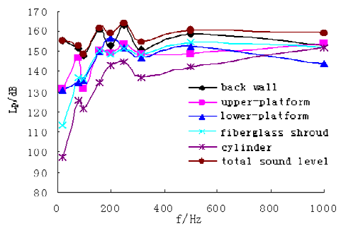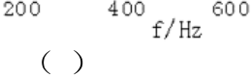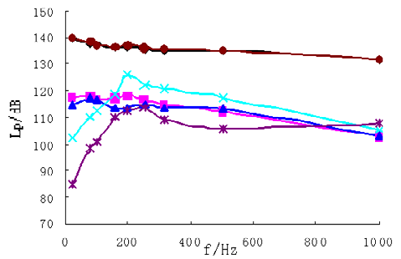

442  *Di Jia et al. / AASRI Procedia 3 ( 2012 ) 440 – 444*

����������������������������������������������

����������������������������������������������������������������������������������������������������������������������������� �������� ������������������������������������������������ ������������� �����������������������������������������������������������������������������������������������

��������������������������������

|  |  |  |
| --- | --- | --- |
| ����������� | ��������������������� | ������������� |
| ������������ | ������������������������������������������������������������������ | ������������ |
| ������������ | ����������������������������������������������������������������������� | �������������� |
| �������������������������� |
| ������������ | ���������������������������������������������������������������������� | ������������� |
| �������������������������� |
| ������������ | ���������������������������������������������������������������������� | ������������� |
| �������������������������� |

�

|  |  |
| --- | --- |
| ������������������������������������ | �������������������������������������������������������� |

�����������������������������������������������������������������������������������������

�����������������������

��������������������������������������������������������������������������������������������������������������������������������������������������������������������������������������

|  |  |  |  |
| --- | --- | --- | --- |
| � | ����������� | � | ������������� |

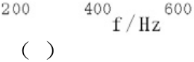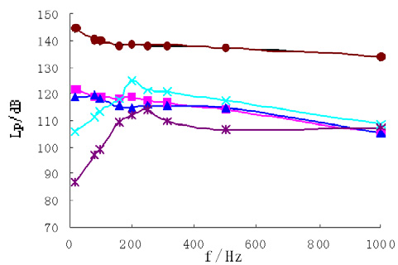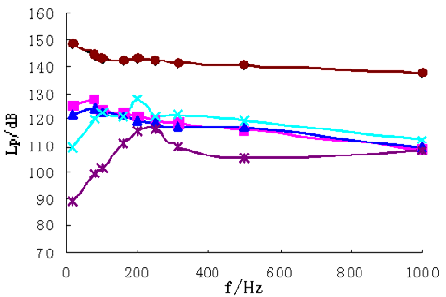

|  |  |  |  |  |
| --- | --- | --- | --- | --- |
| � | *Di Jia et al. / AASRI Procedia 3 ( 2012 ) 440 – 444* | | | 443 |
| ������������ | � | ������������ |

����������������������������������������������������������������������

|  |  |  |
| --- | --- | --- |
| ����������������������������������������������������������������������������� |  | �������������������������� |

��������������������������������������������������������������������������������������������������������������������������������������������������������������������������������������������������������������������� ��������������������������������������������������������������������������������������������������������������������������������������������������������������������������������������������������������������������������������������������������

|  |  |  |  |
| --- | --- | --- | --- |
|  | � |  | |
|  |  |
|  |
| ��������������������� | ��������������������������� | |
|  |  | |
|  |  | |
| ������������������ | ������������������������������������ | |

��������������������������������������������������������������������������������

����������������������������������������������������������������������������������������������������������������������������������������������������������������� ��������������������������������������������������������������������������������������������������������������������������������������������������������������

444  *Di Jia et al. / AASRI Procedia 3 ( 2012 ) 440 – 444*

���� ��������� ����������� ��� ���� ��� ������ ����� ����� ��������� ������ ���������� ������ ��� ���� ����� ����������������������������������������  
 �������������������������������������������������������������������������������������������������������������������������������������������������������������������������������������������������������������������������������������������������������������������������������������������������������������������������������������������������������������������������������������������������������������������������������������������

���������������

����� �������� ��������� ���� ������� ��� ���� ������ ���������� ������ ��������� �������� ��� ���� �������������������������������������������������������������������������������������������������������������������������������������������������������������������������������������  
 ���� ������������������������������������������������������������������������������������������������ �����������������������������������������������������������������������������������

|  |  |
| --- | --- |
| ����  ���� | ����������������������������������������������������������������������������������������������������������������������������������������������������������������������������������������������������������������������������������������� ���������������������������������������������������������������������������������������������� |

������������������������������������������������������������������������������������  
���� ����������������������������������������������������������������������������������������������������� ���������������������������������������������������������

�����������

����� ����������������������������������������������������������������������������������������������������������������������������������������������������������������������������������������������������������������������������������������  
����� �������������������������������������������������������������������������������������������������������������������������������������������������������������������������������������������������������������������������������������������������������������������������������������������  
����� ��������������������������������������������������������������������������������������������������������������������������������������������  
����� ���������������������������������������������������������������������������������������������������������������������������������������������������������������������������������������  
����� ��������������������������������������������������������������������������������������������������